Čeští haflingové konečně v Evropě

Po téměř ročních “námluvách” byl v pátek 12. října 2007 v italském Bolzanu přijat Svaz chovatelů haflingů ČR (SCHH) do Evropského svazu chovatelů haflingů (ESCH). První kontakt SCHH se zástupci ESCH se uskutečnil během výstavy Fieracavalli ve Veroně v listopadu 2006, kde měli haflingové, národní italské plemeno, velmi početné zastoupení. Od té doby proběhlo ještě několik setkání, na kterých měly obě strany možnost prodiskutovat možnosti spolupráce, a v červnu 2007 byla z České republiky odeslána přihláška do evropského chovatelského svazu.

ESCH byl založen v roce 2003 třemi státy, Itálií, Německem a Francií, ke kterým zanedlouho přibyly chovatelské organizace Lucemburska, Švédska, Dánska a Švýcarska. Hlavním cílem a úkolem ESCH je harmonizace chovu a šlechtění haflingů v Evropě. Dále spolu jednotlivé členské státy spolupracují například formou výměny plemenného materiálu, pořádání společných akcí a vzájemným poskytováním informací.

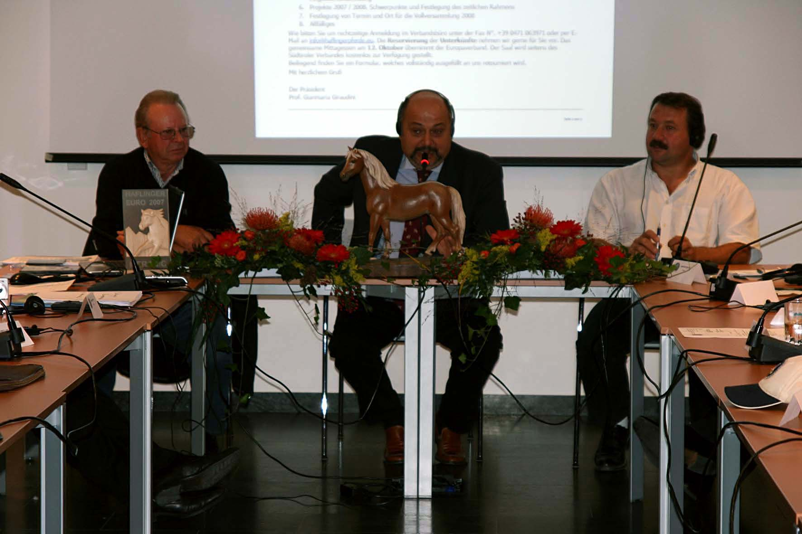
Zleva člen předsednictva ESCH, Konrad Grünberger (Itálie), prezident ESCH prof.Gianmaria Giraudini (Itálie) a viceprezident ESCH Mathieu Ringler(Francie)

Prezident ESCH, prof.Gianmaria Giraudini hned v úvodním proslovu zasedání v Bolzanu zdůraznil, že evropský svaz je otevřený pro všechny evropské státy. Prvním bodem programu bylo představení dvou kandidátských zemí – České republiky a Chorvatska. Situaci v chovu haflingů, početní stavy koní, kvalitu populace haflingů a počet chovatelů v ČR nastínil zástupcům ESCH prezident ASCHK ČR MVDr. Jaroslav Dražan. Obdobně stav v Chorvatsku popsala předsedkyně chorvatského svazu chovatelů haflingů, Snjezana Janton. V Chorvatsku je zatím chov haflingů v počátcích, představitelé této země nicméně vstupují do ESCH právě proto, aby hned od počátku spolupracovali s chovatelsky vyspělými státy a sledovali evropské trendy v šlechtění.
Oba svazy byly následně jednohlasně přijaty do ESCH a mohli tak další jednání sledovat coby plnohodnotní členové evropského svazu.

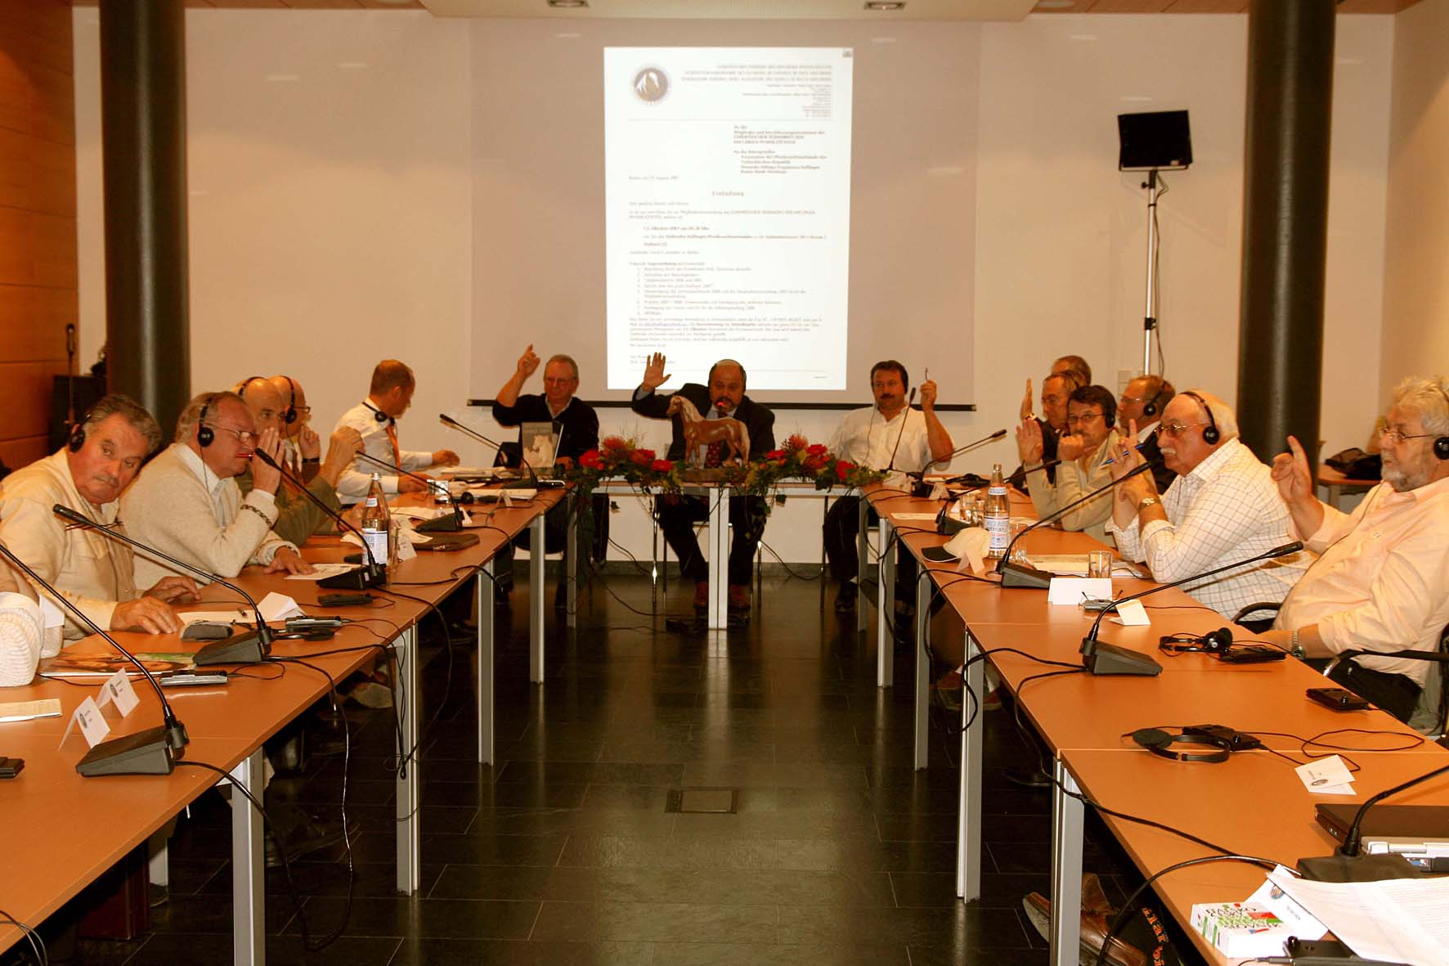
Předsednictvo ESCH hlasuje pro vstup České republiky

V další části zasedání bylo hlavním tématem zhodnocení výstavy Euro Haflinger 2007, která se konala v červnu, a o které jsme informovali v minulých článcích. Výstava měla velmi kladné ohlasy, aktivně se jí zúčastnilo osm států a navštívil ji obrovský počet diváků. Měla by se tak stát základním stavebním kamenem snahy ESCH o zviditelnění plemene mezi příznivci koní v Evropě. Všichni členové ESCH se shodli na tom, že další ročník Euro haflinger by měl následovat pravděpodobně za čtyři roky opět v italském Meranu, případně v některém jiném členském státě, který projeví o pořádání zájem.
Následovala krátká diskuse o čistotě chovu haflingů a používání arabské krve při šlechtění. Zástupce Německa informoval o vysokém podílu arabské krve u haflingů v Německu a o oficiálním uznávání těchto koní coby samostatného plemene “Hafloarab”. Nicméně ostatní členové ESCH se shodli na tom, že cestou přidávání arabské krve se šlechtění haflingů v žádném případě ubírat nebude a nadále bude vyžadována podmínka maximální příměsi arabské krve na úrovni 1,56 %.
Pro zlepšení a urychlení práce na harmonizaci šlechtění v rámci Evropy a urychlení společné chovatelské práce byla ustavena evropské technická komise.

Český svaz chovatelů haflingů si od spolupráce s ESCH slibuje především spolupráci při naplňování evropského šlechtitelského cíle, lepší přístup k informacím, pomoc chovatelům při nákupu vhodného plemenného materiálu a vzájemné srovnání chovu mezi jednotlivými státy, které chovatele bude více motivovat v jejich práci. Jedním z prvních výsledků spolupráce mezi svazy je pomoc při výběru plemenného hřebce, který bude od příštího roku působit na stanici v Mněticích u Pardubic. Podrobnosti o tomto hřebci budou brzy zveřejněny.

Ing. Veronika Kutilová, MVDr. Jaroslav Dražan

